**Nationaal Park De Hoge Kempen**

*Om optimaal te kunnen genieten van dit mooie weekend moet je eigenlijk wel weten waar je nu eigenlijk uithangt / naar onderweg bent (doorstrepen wat niet van toepassing is). Als je een beetje lui bent: hier volgt er een algemene introductie. Kun je toch een beetje meepraten.*

**Waar ben ik nu eigenlijk / waar ga ik eigenlijk heen?**

*(Dit is een beetje vanuit mijn perspectief geschreven – ik stap altijd maar in en zie wel waar we heen gaan. Misschien niet zo herkenbaar, maar ach).*

De Hoge Kempen liggen dus in België. *Waar dan?* In de Belgische provincie Limburg, zo ongeveer tegen Nederlands Limburg aan. Kijk maar op het kaartje hieronder.

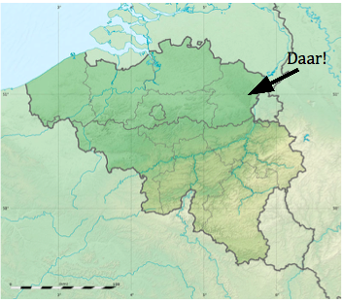

**Wat is er te zien in De Hoge Kempen?**

Natuur! In al haar glorie!

Het park is ongeveer 5700 ha groot (dat is dus 57 km2, voor als je ook nooit weet wat ha ook alweer betekent) en is geopend in 2006. De meest voorkomende biotopen zijn naaldbossen en heide. Daarnaast zijn er loofbossen, landduinen, vennen, beken, droogdalen, vijvers, grindplassen en mijnsteenbergen (ik weet ook niet wat dat precies zijn maar als je dat echt wilt weten moet je denk ik verderop in t boekje kijken, of aan iemand vragen?!). In deze wildernis leven natuurlijk allerlei zeldzame en bijzondere dieren en plantjes. *Oja? Wat dan?* Nou… jeneverbes, gaspeldoorn, rode dopheide, gagel, moeraswolfsklauw, beenbreek, libellen, heideblauwtje, koninginnenpage, veldparelmoervlinder, heikikker, rugstreeppad, gladde slang, levendbarende hagedis (wajo!), beekprik, zwarte specht, nachtzwaluwen en reeën.

*🡪 Vind ze allemaal! (Succes)*

**Moet ik nog meer weten?**

JA!

*En nu om je heen gaan kijken (of verder lezen, mag ook hoor)! Veel plezier!*